Xuất khẩu hạt tiêu sang thị trường Eu những điều cần biết (phần 3)
Thương vụ Hà lan lược dịch từ báo cáo cập nhật tháng 12/2017 của Trung tâm thúc đẩy nhập khẩu từ các nước đang phát triển ( www.cbi.eu) - Bộ Kinh tế Hà lan.
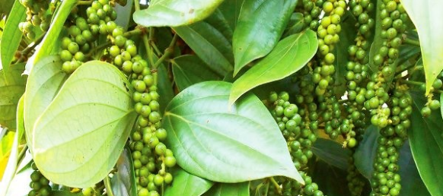
5. Bạn phải đối mặt với cạnh tranh nào trên thị trường hạt tiêu châu Âu?
Các nước sản xuất hạt tiêu
Năm 2016, sản lượng hạt tiêu toàn cầu đạt khoảng 400.000 tấn. Khoảng 80% sản phẩm này là tiêu đen.

Mức tồn kho toàn cầu vẫn ở mức thấp vào năm 2016, nhưng thu hoạch kỷ lục được dự kiến cho năm 2017 sẽ tăng mức dự trữ. Đặc biệt Việt Nam đang gia tăng sản xuất ổn định. Hơn nữa, những ảnh hưởng tiêu cực của El Nino vào năm 2016 đã trôi qua. Sản lượng 2016 của Indonesia thấp hơn một chút so với năm 2015, nhưng sản lượng năm 2017 dự kiến sẽ tăng trở lại.

Mặc dù Việt Nam vẫn là nhà cung cấp hạt tiêu chính cho châu Âu nhưng các chuyên gia trong ngành cho thấy việc tiêu thụ hạt tiêu từ Việt Nam trở nên khó khăn hơn. Nước này có vấn đề tuân thủ pháp luật Châu Âu về mức dư lượng thuốc trừ sâu: phần lớn vụ mùa ở Việt Nam không tuân thủ. Tính minh bạch không đầy đủ là một yếu tố góp phần vì có rất nhiều nhà cung cấp hồ tiêu nhỏ trong chuỗi giá trị. Một số người mua tiêu ngày càng tìm kiếm các nguồn khác để giảm sự phụ thuộc của họ vào Việt Nam.

Hiệp hội Spice Châu Âu dự kiến sản lượng toàn cầu sẽ tăng vào năm 2017, vì trồng mới ở Việt Nam, Campuchia và Braxin sẽ bắt đầu cung cấp nguồn cung.

Các nhà cung cấp hiện tại Braxin và Ấn Độ đã trồng mới. Những vụ trồng mới dự kiến sẽ mất 2-3 năm để trở nên hiệu quả.

Các nhà cung cấp hạt tiêu nguyên chất và nghiền từ các nước đang phát triển
Hình 4 dưới đây cho biết tổng quan về các nhà cung cấp chính cho Châu Âu về mặt tiêu và nghiền.
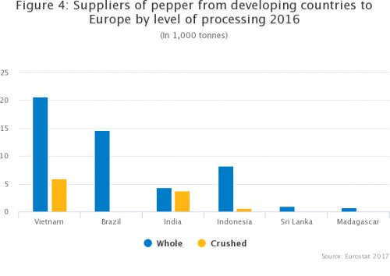
Năm 2016, các nhà cung cấp từ các nước đang phát triển xuất khẩu 63.000 tấn sang châu Âu, với tổng giá 514 triệu Euro. Gần 80% các mặt hàng nhập khẩu này bao gồm tiêu nguyên hạt, đã được nghiền hoặc dạng bột vào Châu Âu.

Sự gia tăng nhập khẩu của châu Âu hoặc hạt tiêu nghiền dẫn đến các cơ hội cho việc bổ sung giá trị địa phương

Tiêu nghiền hoặc tiêu xay tạo cơ hội cho việc gia tăng giá trị ở nước xuất xứ. Những cơ hội này đang phát triển, miễn là bạn có thể tuân thủ các yêu cầu chất lượng và yêu cầu của người mua.

Các nước châu Âu đang ngày càng tiêu thụ hạt tiêu nghiền trực tiếp từ các nước đang phát triển. Trong năm năm qua, hàng nhập khẩu này đã tăng 2% mỗi năm. Đồng thời, nhập khẩu tiêu nguyên hạt từ các nước đang phát triển vẫn ổn định.

Việt Nam và Ấn Độ hiện tại là các nước đang phát triển cung cấp số lượng lớn tiêu xay hoặc nghiền sang Châu Âu. Cả hai nước đang ngày càng tập trung vào xuất khẩu tiêu nghiền. Từ năm 2012 đến năm 2016, nhập khẩu tiêu nghiền của Việt Nam vào Châu Âu giảm 2% mỗi năm, trong khi nhập khẩu từ Ấn Độ tăng 9% mỗi năm.

Xuất khẩu tiêu nghiền từ các nước cung cấp nhỏ hơn cũng đang tăng, cụ thể ( trên cơ sở hàng năm):
Indonesia (by 4%)
Brazil (by 19%)
Sri Lanka (by 31%) Jamaica (by 32%)
Tuy nhiên, những nước này tổng chiếm chỉ 3% nhập khẩu tiêu nghiền của Châu Âu.

Lời khuyên

Luôn cập nhật về sự phát triển của thị trường và theo dõi các đối thủ cạnh tranh lớn nhất của bạn. Tham khảo nhiều nguồn. Ước tính và dự báo cho vụ mùa chỉ có giá trị trong 4-6 tháng và có thể không chính xác. Hơn nữa, dự báo sản xuất và điều kiện thị trường có thể thay đổi nhanh chóng.

- Hãy tìm báo cáo vụ mùa trực tuyến để biết thêm thông tin; ví dụ như từ Nedspice hoặc các nguồn công khai như Business Standard. Bạn cũng có thể truy cập các sự kiện mà các báo cáo này được chia sẻ bởi các ngành xuất khẩu, chẳng hạn như hội nghị hoặc hội chợ thương mại.
- Hãy xem lịch thu hoạch tiêu trắng và đen của Nedspice để xem kết quả thu hoạch khác nhau của các nước sản xuất lớn. Thu hoạch các nước sản xuất hạt tiêu, có thể ảnh hưởng đến vị thế cạnh tranh trong suốt năm
- Kiểm tra Food and Agriculture Organization of the United Nations (FAOSTAT) website để có số liệu sản xuất tiêu.
- Lưu ý rằng nếu bạn sản xuất tiêu nghiền hoặc tiêu xay, bạn đang cạnh tranh trực tiếp với các nhà chế biến Châu Âu. Người mua của bạn có thể yêu cầu dịch vụ tương tự như các nhà tái châu Âu. Yêu cầu kỳ vọng về thời gian cung cấp ngắn, đơn đặt hàng nhỏ, khử trùng bằng hơi nước, chế biến thêm, v.v
- Xem ấn phẩm từ Thực tiễn hành động về chế biến hạt tiêu ( pepper processing) để biết thêm thông tin về chế biến tiêu xay hoặc nghiền. Bạn cũng có thể tìm thấy nhà cung cấp hoặc thiết bị chế biến trong tài liệu này. Xem nghiên cứu tren trang của chúng tôi www.CBI.EU Exporting crushed and ground single spices and herbs to Europe
- Xem nghiên cứu của chúng tôi về nhựa dầu trong ngành công nghiệp thực phẩm Châu Âu để biết thêm thông tin về các sản phẩm tiêu được tăng thêm giá trị

6. Thông qua kênh nào bạn có thể có tiêu trên thị trường châu Âu?
Xem nghiên cứu của CBI về thảo mộc và gia vị để biết về các kênh và phân đoạn Thị trường cho các phân đoạn, xu hướng và sự phát triển. Các kênh về tiêu không khác với tổng quan chung này.

Giá cuối cùng của thị trường tiêu?

Giá hạt tiêu đã tăng bền vững trong những năm gần đây.

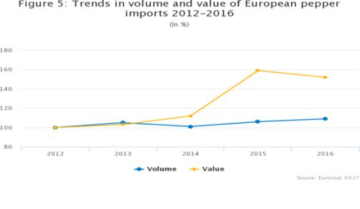
Hình 5 cho thấy vào năm 2015, các nhà nhập khẩu châu Âu đã trả một khoản tiền đáng kể hơn 5 năm trước đây. Năm 2016, sự khác biệt này đang trở nên thu hẹp hơn. Sau nhiều năm giá tăng cao, chúng kỳ vọng sẽ giảm chậm. Cộng đồng hạt tiêu quốc tế cho thấy giá đang giảm ở các nước sản xuất khác nhau do nhu cầu yếu.

Tháng 6 năm 2017, giá hạt tiêu giảm xuống còn khoảng 6.000 USD / tấn. Giá ở Ấn Độ vẫn mạnh và trên toàn cầu vào khoảng 9.000 USD / tấn đối với tiêu đen. Việt Nam dự kiến sẽ tăng mức xuất khẩu vào năm 2017.

Hạt tiêu phù hợp với các quy định của châu Âu về thuốc trừ sâu được cung cấp với giá cao. Ước tính khoảng từ 200-300 USD / tấn đến 2.000 USD / tấn.

Trong khu vực bán lẻ, giá hạt tiêu được chứng nhận bền vững cao hơn đáng kể so với hạt tiêu thông thường. Ví dụ, hạt tiêu hữu cơ có thể mang lại lợi nhuận cao hơn 20-40%.

Hình 6: Chỉ số giá đối với tiêu, bán trong khu gia vị và thảo mộc của các siêu thị
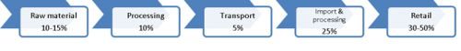
Source: ProFound

Hình 6 cho thấy sự sụt giảm giá của hạt tiêu. Lãi thực tế có thể khác nhau, vì giá này chịu ảnh hưởng bởi nhiều yếu tố như

- Nước xuất xứ;
- Tình hình mùa vụ hiện tại và kỳ vọng
- Chất lượng nguyên liệu thô;
- Mức độ chế biến
- Mức cầu
- Khuynh hướng về giá.

Ngoài ra, lãi suất và lợi nhuận có thể cao hơn ở các nước như Việt Nam. Các nhà cung cấp Việt Nam được tổ chức và có thể dự trữ hạt tiêu. Tuy nhiên, lãi và lợi nhuận có thể thay đổi ở Việt Nam. Có nhiều vấn đề ở Việt nam như sử dụng thuốc trừ sâu và thiếu khả năng truy tìm nguồn gốc.
Nông dân ở Indonesia và Sri Lanka cũng trở nên chuyên nghiệp hơn. Họ đang tăng quy mô hoạt động của họ, nhờ điều kiện thị trường tốt

